Experimento de reconhecimento de faces utilizando SVM e MLP

Edson de Oliveira Vieira  EACH – Universidade de Sao Paulo  Sao Paulo, Brasil  edson.vieira@usp.br | Edson de Oliveira Vieira  EACH – Universidade de Sao Paulo  Sao Paulo, Brasil  edson.vieira@usp.br | Clodoaldo A. Lima  EACH – Universidade de Sao Paulo  Sao Paulo, Brasil  c.lima@usp.br

Resumo – Neste trabalho foi feito um processo para leitura, transformação e processamento de imagens da base de dados CELEB-A, objetivando experimentar o uso de redes MLP e SVM no processo de reconhecimento de imagens.
- Introdução
Atualmente existem diversos mecanismos para reconhecimento de faces, inclusive esta tecnologia encontra-se difundida em diversos sistemas de autoatendimento e segurança. Porém o desafio maior reside no processo de aprendizagem de novas faces.
Este trabalho demonstra o uso de algumas técnicas para trabalhar imagens no processo de reconhecimento de faces, avaliando o desempenho.
- Base de Dados e Pré processamento
Foi utilizado neste projeto o conjunto de imagens CELEB-A que possui no total 202.599 imagens de 10.177 faces diferentes, embora o conjuto possua informações de cada imagem, como uso de óculo, bigode, barba, tipo do cabelo e outros, o foco deste projeto foi mantido apenas na identificação da face. Diante das limitações em processamento, o experimento foi feito com um conjunto selecionado de imagens por conveniência com 48008 imagens, e para possibilitar a distribuição estratificada, foram selecionadas as imagens das 1599 classes com maior quantidade de amostras por classe, dessa forma a classe com menos imagens possui 30 exemplares.
As imagens são carregadas todas em memória em um mesmo momento, ocupando aproximadamente 1.4GB, e este dataset é dividido em treino 60%, validação 20% e testes 20%.
- Extração das Características
O processamento de imagens exige algumas etapas, que foram organizadas em uma engenharia manual para alterar os atributos antes do treinamento. As imagens originais, salvas em formato .jpeg com tamanhos variados entre 3k e 19k tiveram sua dimensionalidade reduzida pelo processo da Transformada Discreta de Wavelet (DWT), usada para capturar informações locais em diferentes escalas, resgatando apenas os valores LL, dessa maneira que a quantidade de pixels da imagem é reduzida na metade para cada vez que o processo Wavelet é executado, como foram executados 3 vezes, as imagens tiveram a quantidade de pixels reduzida em 1/8 (um-oitavo).
Em seguida foi aplicado o HOG (History of Oriented Gradients), que descreve a forma da imagem por meio da distribuição das intensidades dos gradientes. Este processo resulta em um vetor de 2592 características para cada imagem, reduzindo a dimensionalidade bruta dos pixels.
- Modelos e Configuração de Parâmetros
Foram utilizados dois modelos para os exercícios de classificação, são eles:
- Support Vector Machine (SVM) configurado para classificação multi-classe com um vetor de scores, sendo um por classe, a função de perda é a Hinge Loss Crammer & Singer. Os hiper parâmetros adotados foram o learning rate e o reg que funciona de maneira inversa ao parâmetro C, quanto maior o valor os pesos ficam menores e a margem e o viés ficam maiores. A classe escolhida é aquela com maior score.
- Rede Multi Layer Perceptron (MLP) 2 ou mais camadas, utilizando como função de perda a Entropia Cruzada com Softmax. Os hiperparâmetros utilizados foram o Learning Rate e o Decaimento dos Pesos. Em cada teste foi utilizada uma quantidade diferente de camadas e neurônios por camada.

- Estratégia de Avaliação
Todos os treinamentos foram feitos com dados estratificados, e com random seed com o valor 50 para garantir a mesma distribuição das amostras em todas as tentativas.
O modelo de validação de dados utilizado foi o hold-out devido a enorme quantidade de amostras e características de entrada, e pelo alto custo computacional.
As métricas de avaliação utilizadas foram a perda e acurácia de treinamento, validação e testes, a acurácia de validação e treinamento pode ser utilizada na detecção de overfitting e underfitting.

- Resultados

O treinamento do MLP foi conduzido com os seguintes hiper parâmetros:
- 200 épocas, lote de 32 amostras learning-rate 0,01 camadas escondidas com 512, 256 e 128 neurônios respectivamente, e o decaimento do peso em 0,0005
- 200 épocas, lote de 32 amostras learning-rate 0,01 camadas escondidas com 512 e 128 neurônios respectivamente, e o decaimento do peso em 0,0005
- 200 épocas, lote de 32 amostras learning-rate 0,001 camadas escondidas com 256 e 128 neurônios respectivamente, e o decaimento do peso em 0,00005
- 200 épocas, lote de 32 amostras learning-rate 0,01 camadas escondidas com 1024 e 256 neurônios respectivamente, e o decaimento do peso em 0,00005
- 300 épocas, lote de 32 amostras learning-rate 0,01 camadas escondidas com 1024, 512 e 128 neurônios respectivamente, e o decaimento do peso em 0,00005
O aumento na quantidade de camadas, não resulta em uma melhor performance no modelo, porém o incremento de neurônios na 1ª camada escondida, revela um aumento na acurácia, conforme pode ser observado na Tabela 1
Hiper parâmetros |  |  |  | Treinamento |  | Validação |  | Teste
Eps | LRate | Camadas  e Neurônios | Decai.  Peso | Perda | Acurácia | Perda | Acurácia | Perda | Acurácia
200 | 0,01 | 3 camadas  512, 256 e 128 | 0,0005 | 1.4157 | 0.9924 | 9.3923 | 0.1661 | 9.2331 | 0.1778
200 | 0,01 | 2 camadas 512 e 128 | 0,0005 | 2.407 | 0.7814 | 7.597 | 0.1617 | 7.4908 | 0.1679
200 | 0,001 | 2 camadas 256 e 128 | 0,00005 | 7.1277 | 0.0098 | 7.2733 | 0.0043 | 7.2561 | 0.0041
200 | 0,01 | 2 camadas 1024 e 256 | 0,00005 | 0.3624 | 0.9995 | 8.5935 | 0.1763 | 8.3779 | 0.1828
300 | 0,01 | 3 camadas 1024, 512 e 128 | 0,00005 | 0.2653 | 0.9997 | 9.8218 | 0.1584 | 9.5993 | 0.1703
Tabela 1 - Hiper parâmetros e resultados dos treinamentos com o modelo MLP
É perceptível que a rede com duas camadas 1024 e 256 neurônios foi a mais eficaz de todas obtendo uma melhor performance tanto na validação quanto no teste, apesar que após a época 100 a acurácia de validação atingiu seu ápice, Apartir deste momento a acurácia apenas se mantém enquanto a perda de validação vai incrementando, de modo a indicar o início de um overfitting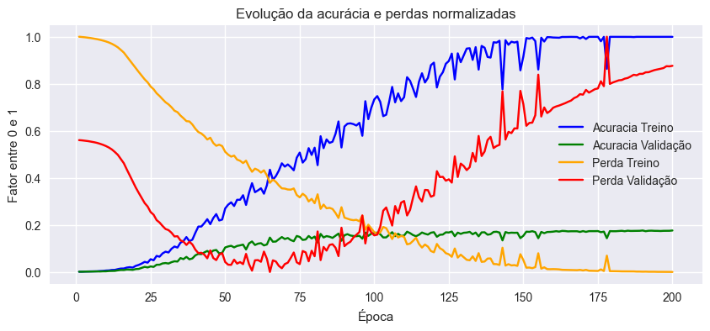
Figura 1 - Treinamento com rede MLP com 2 camadas 1024 e 256 neurônios
O treinamento do SVM foi conduzido com modificações nos hiper parâmetros obtendo os seguintes resultados:
- 200 épocas, lote de 32 amostras learning-rate 0,01 e reg em 0,0005
- 100 épocas, lote de 32 amostras learning-rate 0,001 e reg em 0,0005

Visualizando os dados na Tabela 1 é possível observar que a elevação na quantidade de épocas e na taxa de aprendizagem propiciam uma acurácia um pouco mais elevada.
Hiper parâmetros |  |  | Treinamento |  | Validação |  | Teste
Épocas | LRate | Reg | Perda | Acurácia | Perda | Acurácia | Perda | Acurácia
200 | 0,01 | 0,0005 | 3.6074 | 0.9986 | 400.5267 | 0.1785 | 387.1613 | 0.1878
100 | 0,001 | 0,0005 | 3.2773 | 0.9885 | 435.5472 | 0.1837 | 422.6070 | 0.1942
Tabela 2 - Hiper parâmetros e resultados dos treinamentos com o modelo SVM
O modelo SVM aprende de maneira mais suavizada do que o MLP, e a performance na validação vai incrementando em uma taxa de aproximadamente 10% a cada 150 épocas, como pode ser observado na Figura 2

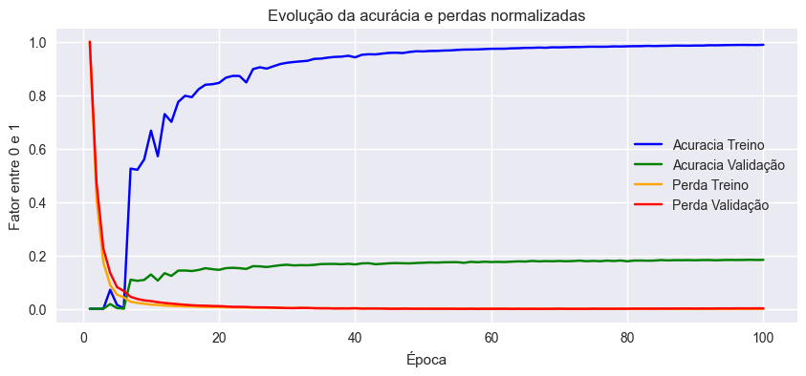
Figura 2 - Treinamento rede SVM com Kernel Linear 100 épocas e Learning Rate 0,001

- Análise e Discussão
Em nenhum dos modelos houve um avanço maior que os 19,42% nos testes isto pode indicar uma limitação na arquitetura utilizada. Os valores de acurácia bem superiores no treinamento, indicam que todos os modelos atingiram um overfitting, isto pode ser devido a maldição da dimensionalidade, pois o aumento das características leva a desempenho pior nos testes, pois o modelo começa a se ajustar ao ruído.

- Considerações Finais
O teste foi válido como um desafio, porém esta arquitetura para tratar imagens não se mostrou eficaz, possivelmente mudanças no pré-processamento podem conduzir a resultados melhores.
Modelos treinados com imagens menores 32x32 utilizando Backpropagation obtiveram 90% de acurácia em conjunto de testes

Referências Bibliográficas

T. Mitchell, Machine Learning, McGraw Hill, 1997

